Прыжки в высоту. Подвижные игры
(1 год обучения)
Прыжки выполняются из положения, стоя лицом к планке. После разбега махом одной и толчком другой прыгун перелетает планку, приземляясь к ней спиной.
Этот способ прыжка не позволяет достичь очень высокого результата, но имеет право на существование, как наиболее простой из прыжков в высоту.
Разбег не требует достижения максимальной скорости, как при прыжках в длину, имеет несколько другой ритм. Постепенное увеличение беговых шагов обеспечивает активную постановку толчковой ноги перед прыжком, готовность вовремя выполнить мах руками и мах ногой. Мах выполняется одновременно двумя руками – замах (отведение рук назад) – на предпоследнем шаге разбега.
Мах ногой также отличается от маха в прыжках в длину. Колено немного согнуто, нога поднимается вверх настолько, насколько позволяет уровень развития гибкости.
Толчковая нога после отталкивания подтягивается на себя, сгибаясь в колене. Приземление происходит в первую очередь на толчковую ногу, а затем на маховую.
Преимуществом этого способа является то, что на место приземления достаточно положить один, два гимнастических мата. Опасность получения травмы сведена к минимуму. Основой рисунка этого прыжка является подготовительное прыжковое упражнение: подскоки с махом двумя руками.
Для экономии времени на начальной стадии обучения прыжкам в высоту используют яркую резину, натянутую между стойками. Стойки должны быть достаточно устойчивыми.
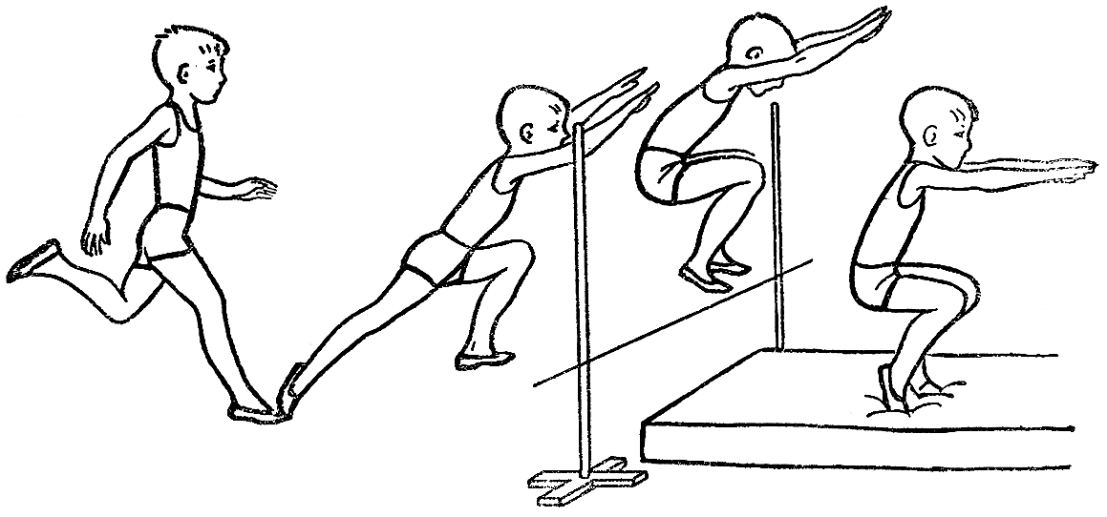
Подвижные игры. Игра «Охотники и утки»
"Охотники и утки" ("Выбивало") - игра на развитие быстроты реакции и ловкости.
Подготовка. Чертится большой круг на полу. Если игра проводится в относительно узком зале, то можно вместо круга посередине зала, поперек, на расстоянии 8-12 метров друг от друга, нарисовать две линии. Получается прямоугольник, две стороны которого – начерченные линии и две – стены зала. Играющие разбиваются на две (желательно равные) команды - "уток" и "охотников". "Охотники", разделившись пополам, располагаются снаружи нарисованного круга (или перед начерченными линиями, с двух сторон). В середину прямоугольника (или в середину круга) становятся "утки", размещаясь произвольно. Один из «охотников» держит в руках мяч.
Описание игры. По команде преподавателя "охотники", не входя в круг (не заступая за линии), начинают перебрасывать между собой мяч в разных направлениях, стараясь попасть им в «уток» (осалить). Та «утка», в которую попали мячом (осалили) выходит из игры. Преподаватель засекает, за какое время будут подстрелены все «утки». «Охотники» и «утки» меняются ролями и продолжают игру. Выигрывает команда, которая «подстрелит» всех «уток» быстрее. Правила.
- При бросках мяча в "уток" "охотникам" запрещается заступать за линию круга (поперечную черту); попадание в "уток" игроками, заступившими за линию, не считается.
- «Утка» считается осаленной, если, уварачиваясь от мяча, заступила за круг (поперечную линию).
- «Утки», которых осалили, в игре не участвуют, пока не произойдет смена команд.
При правильной организации игра "Охотники и утки" создает положительный эмоциональный фон занятия и будет интересна не только детям, но и взрослым.
